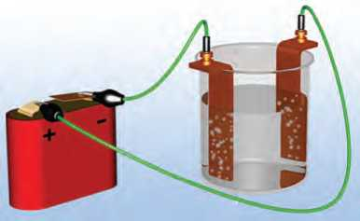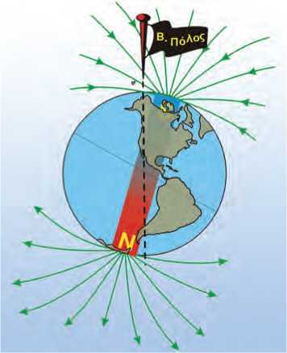

**Εικόνα 3.18**

Από το διάλυμα του χλωριούχου νατρίου διέρχεται ηλεκτρι­κό ρεύμα. Στα ηλεκτρόδια συμβαίνουν χημικές μεταβολές. Η ηλεκτρική ενέργεια μετασχηματίζεται σε χημική.

**Εικόνα 3.19**

Το μαγνητικό πεδίο της γης μοιάζει με αυτό ενός τεράστιου ευθύγραμμου μαγνήτη του οποίου ο νότιος πόλος βρίσκεται κοντά στο βόρειο γεωγραφικό πόλο της γης.

στην επιφάνεια των ηλεκτροδίων. Παρατηρούμε ότι φυσαλίδες αερίου εμφανίζονται στο αρνητικό ηλεκτρόδιο, ενώ το διάλυμα κοντά στο θετικό ηλεκτρόδιο θολώνει (εικόνα 3.18). Το φαινόμε­νο αυτό ονομάζεται **ηλεκτρόλυση**. Κατά την ηλεκτρόλυση πάνω ή γύρω από τα ηλεκτρόδια πραγματοποιούνται χημικές αντιδράσεις κατά τις οποίες σχηματίζονται διάφορα στοιχεία ή χημικές ενώ­σεις στα οποία αποθηκεύεται χημική ενέργεια. Από πού προήλθε αυτή η ενέργεια; Αιτία της ηλεκτρόλυσης είναι η διέλευση του ηλεκτρικού ρεύματος από το ηλεκτρολυτικό διάλυμα. Κατά την ηλεκτρόλυση, για παράδειγμα στην επαναφόρτιση μιας μπαταρί­ας αυτοκινήτου, η ηλεκτρική ενέργεια μετατρέπεται σε χημική. Η αντίθετη μετατροπή συμβαίνει βέβαια όταν η μπαταρία λειτουργεί ως ηλεκτρική πηγή.

Φυσική και Χημεία και Τεχνολογία

**Παραγωγή αλουμινίου με ηλεκτρόλυση**

Η ηλεκτρόλυση χρησιμοποιείται για την εξαγωγή μετάλλων από μεταλλεύματα. Το αλουμίνιο είναι ένα γνωστό μέταλλο που παράγεται με ηλεκτρόλυση της αλουμίνας. Σήμερα το αλουμίνιο είναι ένα μέταλλο που χρησιμοποιείται ευρέως, όμως πριν από την έναρξη της παραγωγής του με ηλεκτρόλυση το 1886 ήταν πολύ πιο ακριβό από το χρυσάφι!

3.3 Μαγνητικά αποτελέσματα του ηλεκτρικού ρεύματος

Όλοι θα έχετε παρατηρήσει ότι οι μαγνήτες έλκουν σιδερένια αντικείμενα όπως καρφίτσες, συνδετήρες, ρινίσματα κ.ά. Λέμε ότι οι μαγνήτες ασκούν ελκτικές μαγνητικές δυνάμεις σε σιδηρομα- γνητικά υλικά. Οι μαγνητικές δυνάμεις ανάμεσα σε δύο μαγνήτες μπορεί να είναι είτε ελκτικές είτε απωστικές. Αντίστοιχα με τις ηλεκτρικές και οι μαγνητικές δυνάμεις είναι δυνατόν να περιγρα­φούν με χρήση της έννοιας του μαγνητικού πεδίου. **Μαγνητικό πεδίο** ονομάζεται ο χώρος στον οποίο ασκούνται μαγνητικές δυνά­μεις. Και η γη ασκεί μαγνητικές δυνάμεις, δηλαδή στον χώρο γύρω από τη γη υπάρχει μαγνητικό πεδίο. Αυτό το μαγνητικό πεδίο προ­σανατολίζει μια μαγνητική βελόνα τοποθετημένη σε κατακόρυφο άξονα στη διεύθυνση βορρά-νότου (εικόνα 3.19).

Ηλεκτρισμός και μαγνητισμός

Μέχρι το 1820 τα ηλεκτρικά φαινόμενα θεωρούνταν διαφορετικά από τα μαγνητικά. Τότε ο Δανός καθηγητής φυσικής Έρστεντ (ει­κόνα 3.20) εκτελώντας μπροστά σε φοιτητές πειράματα επίδειξης ηλεκτρικών και μαγνητικών φαινομένων πραγματοποίησε, μάλλον τυχαία, μια σημαντική ανακάλυψη: το ηλεκτρικό ρεύμα προκαλεί μαγνητικά φαινόμενα. Ο δρόμος για την ενοποίηση των ηλεκτρικών και των μαγνητικών φαινομένων είχε ανοίξει.

Λίγο αργότερα ο Γάλλος φυσικός Αμπέρ (εικόνα 3.26) ισχυρίστηκε ότι το ηλεκτρικό ρεύμα είναι το αίτιο κάθε μαγνητικού φαινομένου. Ο Σκωτσέζος φυσικός Μάξγουελ ενσωμάτωσε αυτή την άποψη στη θεωρία του για τον ηλεκτρομαγνητισμό και ο Αϊνστάιν εμβάθυνε στην ερμηνεία της στο πλαίσιο της θεωρίας της σχετικότητας.

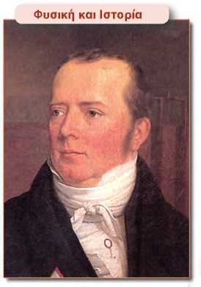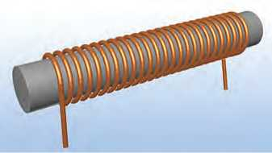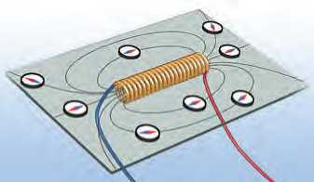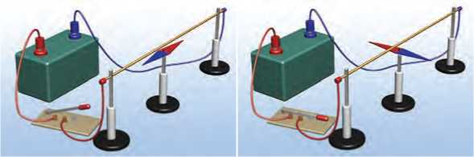

**Εικόνα 3.20**

**Χανς Κρίστιαν Έρστεντ (Oersted, 1777-1851)**

Καθηγητής φυσικής στην Κοπεγχάγη που με το περίφημο πεί­ραμά του άνοιξε τους ορίζοντες για τη μελέτη του ηλεκτρο­μαγνητισμού.

**Εικόνα 3.21** u

Όταν ο διακόπτης είναι ανοιχτός, η βελόνα είναι παράλληλη με το σύρμα (έχει την κατεύθυνση βορράς-νότος). Όταν κλεί- σουμε τον διακόπτη, η βελόνα στρέφεται σχεδόν κάθετα στο σύρμα.

**Εικόνα 3.22**

Σωληνοειδές ή πηνίο.

**Εικόνα 3.23**

Το μαγνητικό πεδίο ενός πηνίου. Παρατήρησε ότι οι δυναμικές του γραμμές είναι κλειστές και περιβάλλουν τις σπείρες του πηνίου. Στο εσωτερικό του πηνίου το πεδίο είναι ομογενές.

Από αυτές τις παρατηρήσεις και τις ιδέες προέκυψαν σημα­ντικές εφαρμογές, όπως ο ηλεκτρομαγνήτης. Ηλεκτρομαγνήτες υπάρχουν σε ηλεκτρικές και ηλεκτρονικές συσκευές: στον ηλε- κτρομαγνητικό γερανό, στο ηλεκτρομαγνητικό τρένο, στις συ­σκευές αναπαραγωγής ήχου και εικόνας, στους ηλεκτρονικούς υπολογιστές κ.ά.

Το πείραμα του Έρστεντ

Αν τοποθετήσουμε μια μαγνητική βελόνα κοντά σ’ ένα ευθύ- γραμμο σύρμα από το οποίο διέρχεται ηλεκτρικό ρεύμα, η βελόνα αποκλίνει (εικόνα 3.21). Όταν διακοπεί το ηλεκτρικό ρεύμα που διέρχεται από το σύρμα, η βελόνα επανέρχεται στην αρχική της θέση. Συμπεραίνουμε ότι, **όταν από έναν αγωγό διέρχεται ηλε­κτρικό ρεύμα, αυτός ασκεί μαγνητική δύναμη.** Δηλαδή δημιουρ­γεί γύρω του ένα μαγνητικό πεδίο.

*Ποιο γενικότερο συμπέρασμα προκύπτει από το πείραμα του Έρστεντ;*

Το ηλεκτρικό ρεύμα, δηλαδή τα κινούμενα ηλεκτρικά φορτία, δημιουργούν το μαγνητικό πεδίο. Τελικά ένα φορτίο που κινείται δημιουργεί τόσο ηλεκτρικό όσο και μαγνητικό πεδίο. Δηλαδή δεν υπάρχουν μαγνητικά φορτία αλλά μόνο ηλεκτρικά τα οποία δημι­ουργούν τόσο το ηλεκτρικό όσο και το μαγνητικό πεδίο.

Ο ηλεκτρομαγνήτης

Αν θέλουμε να αυξήσουμε τη μαγνητική δύναμη που ασκεί ένας ρευματοφόρος αγωγός, χρησιμοποιούμε πολλούς αγωγούς μαζί, για παράδειγμα κυκλικούς. Αυτό μπορούμε εύκολα να το επιτύ­χουμε τυλίγοντας σύρμα σ’ έναν μονωμένο κύλινδρο (εικόνα 3.22). Κάθε παρόμοια διάταξη ονομάζεται **σωληνοειδές ή πηνίο.** Όταν από το σύρμα διέρχεται ηλεκτρικό ρεύμα, μέσα και έξω από το πηνίο δημιουργείται ισχυρό μαγνητικό πεδίο. Αν τότε πλησιά­σουμε ρινίσματα σιδήρου, παρατηρούμε ότι τα έλκει όπως ένας φυσικός μαγνήτης. Επιπλέον παρατηρούμε ότι, αν πλησιάσουμε μια μαγνητική βελόνα, το ένα άκρο του πηνίου έλκει τον βόρειο πόλο της βελόνας, ενώ το άλλο τον νότιο πόλο (εικόνα 3.23).

Συμπεραίνουμε λοιπόν ότι: Κάθε πηνίο από το οποίο διέρχεται ηλεκτρικό ρεύμα συμπεριφέρεται ως μαγνήτης. Γι’ αυτό ονομάζε­ται και **ηλεκτρομαγνήτης.**

Η μορφή των γραμμών του μαγνητικού πεδίου του ηλεκτρομα-

γνήτη είναι παρόμοια με του ραβδόμορφου μαγνήτη. Πράγματι, σκορπίζοντας ρινίσματα σιδήρου γύρω από ένα πηνίο από το οποίο διέρχεται ηλεκτρικό ρεύμα, διαπιστώνουμε ότι στον εξωτερικό του χώρο διατάσσονται όπως και στο πεδίο ενός ραβδόμορφου μαγνήτη (εικόνες 3.23 και 3.24).

Στο εσωτερικό του πηνίου οι γραμμές του πεδίου είναι παράλ­ληλες μεταξύ τους και πολύ πιο πυκνές απ’ ό,τι στο εξωτερικό. Επομένως στο εσωτερικό ενός πηνίου ασκούνται μαγνητικές δυ­νάμεις πολύ πιο ισχυρές απ’ ό,τι στο εξωτερικό του.

Ενέργεια μαγνητικού πεδίου

Αν συνδέσουμε ένα πηνίο και έναν λαμπτήρα με τους πόλους μιας μπαταρίας, με τον τρόπο που δείχνει η εικόνα 3.25α, τότε αφενός μεν στο πηνίο δημιουργείται μαγνητικό πεδίο, αφετέρου δε ο λαμπτήρας φωτοβολεί. Όταν ανοίξουμε τον διακόπτη η μπα­ταρία αποσυνδέεται, ο λαμπτήρας σβήνει και το μαγνητικό πεδίο εξαφανίζεται. Ωστόσο αυτό δε συμβαίνει αμέσως: Παρατηρούμε ότι ο λαμπτήρας φωτοβολεί για λίγο και μετά την αποσύνδεση της μπαταρίας (εικόνα 3.25β). Όσο η μπαταρία είναι συνδεδεμένη στο κύκλωμα, χημική ενέργεια μετατρέπεται σε ηλεκτρική.

*Ποια είναι η προέλευση της ηλεκτρικής ενέργειας που προκά- λεσε τη σύντομη φωτοβολία του λαμπτήρα μετά την αποσύνδεση της μπαταρίας;*

Για να ερμηνεύσουμε το φαινόμενο αυτό πρέπει να δεχτούμε ότι **στο μαγνητικό πεδίο αποθηκεύεται ενέργεια που προήλθε από την ηλεκτρική ενέργεια** (εικόνα 3.25α). Μετά την αποσύνδεση της μπαταρίας η ενέργεια του μαγνητικού πεδίου του πηνίου μετατρά­πηκε σε ηλεκτρική και προκάλεσε τη σύντομη φωτοβολία του λα­μπτήρα (εικόνα 3.25β).

**Εικόνα 3.24**

Το μαγνητικό πεδίο ενός ευθύγραμμου μαγνήτη.

**χημική**

**ηλεκτρική**

**θερμική + φωτεινή  
ενέργεια**

**ενέργεια**

**ενέργεια"* ενέργεια**

**μαγνητικου πεδίου**

**Εικόνα 3.25**

p (α) Ο διακόπτης είναι κλειστός.

t (β) Μόλις ανοίξουμε τον διακόπτη: η ενέργεια που είναι αποθηκευμένη στο μαγνητικό πεδίο του πηνίου μετατρέπεται σε ηλεκτρική και προκαλεί τη σύντομη φωτοβολία του λα­μπτήρα.

**ενέργεια  
μαγνητικού  
πεδίου**

**θερμική  
ενέργεια**

**ενέργεια φωτεινή ενεργεια**

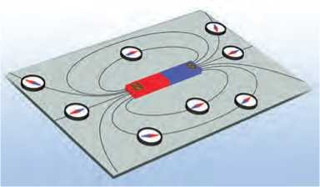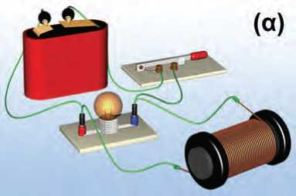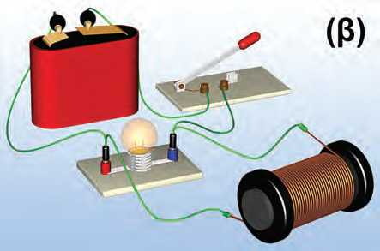

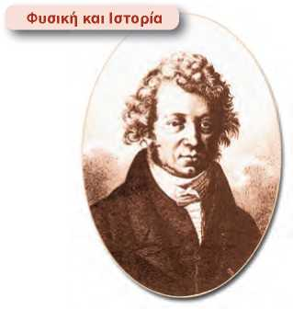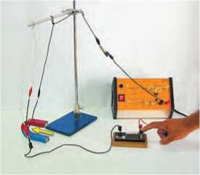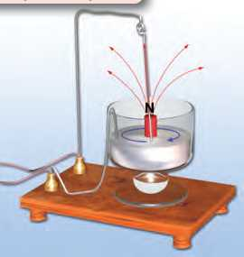

**Εικόνα 3.26**

**Αντρέ Μαρί Αμπέρ (1775-1836)**

Γάλλος φυσικός και μαθηματικός. Με έναυσμα την προσπάθειά του να ερμηνεύσει το πείραμα του Έρστεντ, έθεσε τα θεωρη­τικά θεμέλια του ηλεκτρομαγνητισμού. Γι’ αυτό και αποκαλεί-

ται και «Νεύτωνας του ηλεκτρομαγνητισμού». Για να ελέγξει

τη θεωρία του, έκανε ο ίδιος μια σειρά από πρωτότυπα πειρά­ματα, εισάγοντας μεθόδους που ακόμα και σήμερα χρησιμο­ποιούνται στη σύγχρονη πειραματική Φυσική.

**Εικόνα 3.27**

Το σύρμα εκτρέπεται από την αρχική θέση ισορροπίας όταν

από αυτό διέρχεται ηλεκτρικό ρεύμα. Το μαγνητικό πεδίο ασκεί δύναμη στο σύρμα.

**Φυσική και Ιστορία**

**Εικόνα 3.28**

**Κινητήρας του Φαραντέυ**

Από τον αγωγό διέρχεται ρεύμα. Το κύκλωμα κλείνει με τη βο­ήθεια του υδραργύρου (Hg) που είναι τοποθετημένος στο πο­τήρι. Στο κέντρο τοποθετείται κατάλληλα ένας ευθύγραμμος μαγνήτης. Ο μαγνήτης ασκεί δύναμη στον αγωγό. Ο αγωγός περιστρέφεται γύρω από τον πόλο του μαγνήτη.

Το μαγνητικό πεδίο ασκεί δυνάμεις στους ρευματοφόρους αγωγούς

Γνωρίζουμε ότι κάθε μαγνήτης δημιουργεί γύρω του μαγνητι- κό πεδίο. Δύο μαγνήτες αλληλεπιδρούν μεταξύ τους με δυνάμεις που ασκούνται σ’ αυτούς μέσω των μαγνητικών τους πεδίων. Είδα­με επίσης, σύμφωνα με το πείραμα του Έρστεντ, ότι ένας αγωγός από τον οποίο διέρχεται ηλεκτρικό ρεύμα δημιουργεί γύρω του μαγνητικό πεδίο. Συμπεριφέρεται δηλαδή όπως ένας μόνιμος μα­γνήτης.

Ο Αντρέ Αμπέρ (εικόνα 3.26) διατύπωσε πρώτος την πρόβλεψη ότι, αν τοποθετήσουμε έναν ρευματοφόρο αγωγό μέσα σε μαγνη- τικό πεδίο, θα του ασκηθεί μαγνητική δύναμη. Για να επιβεβαιώ­σουμε ή να διαψεύσουμε την υπόθεση του Αμπέρ, θα καταφύγου­με πάλι στο πείραμα.

Ένα ευθύγραμμο σύρμα τοποθετείται ανάμεσα στους πόλους ενός μαγνήτη (εικόνα 3.27). Συνδέουμε τα άκρα του σύρματος με τους πόλους ηλεκτρικής πηγής και κλείνουμε τον διακόπτη. Παρα­τηρούμε ότι το σύρμα εκτρέπεται από την αρχική θέση του. Συμπε­ραίνουμε ότι στο σύρμα ασκείται δύναμη από το μαγνητικό πεδίο.

Έτσι λοιπόν επιβεβαιώνουμε την αρχική μας πρόβλεψη: **Όταν ένας αγωγός βρίσκεται μέσα σε μαγνητικό πεδίο και τον διαρρέ­ει ηλεκτρικό ρεύμα, τότε το μαγνητικό πεδίο ασκεί δύναμη στον αγωγό.**

3.4 Ηλεκτρική και μηχανική ενέργεια

Πολλές φορές θα έχεις παίξει με ηλεκτρικά αυτοκινητάκια. Κλεί­νεις τον διακόπτη και το αυτοκινητάκι αρχίζει να κινείται. Το καλο­καίρι, όταν ζεσταίνεσαι, κλείνεις τον διακόπτη και τα πτερύγια του ανεμιστήρα αρχίζουν να περιστρέφονται. Και στις δύο παραπάνω περιπτώσεις όταν κλείνεις τον διακόπτη κλείνει ένα ηλεκτρικό κύκλωμα στο εσωτερικό της συσκευής, οπότε απ’ αυτή διέρχεται ηλεκτρικό ρεύμα. Το ηλεκτρικό ρεύμα προκαλεί την κίνηση του αυτοκινήτου ή των πτερυγίων του ανεμιστήρα. Σ’ αυτή την περί­πτωση λέμε ότι η ενέργεια του ηλεκτρικού ρεύματος μετασχημα­τίζεται σε κινητική ενέργεια του αυτοκινήτου ή των πτερυγίων.

Οι συσκευές που **μετατρέπουν την ηλεκτρική ενέργεια σε κινη­τική** ονομάζονται **ηλεκτρικοί κινητήρες** (εικόνα 3.28).

Ο ηλεκτρικός κινητήρας

Αν συνδέσουμε μια μπαταρία με έναν κινητήρα, το κινούμενο μέρος του κινητήρα περιστρέφεται. Ο πρώτος ηλεκτρικός κινη­τήρας επινοήθηκε και κατασκευάστηκε από τον Άγγλο φυσικό Μ. Φαραντέι το 1821. Όπως είδαμε, το μαγνητικό πεδίο ασκεί δύναμη σ’ έναν ρευματοφόρο αγωγό. Ο Φαραντέι, αξιοποιώντας αυτό το γε­γονός, κατάφερε να προκαλέσει την περιστροφή ενός ρευματοφό- ρου σύρματος μέσα σε μαγνητικό πεδίο (εικόνα 3.28). Το πείραμα εντυπωσίασε τόσο τον ίδιο όσο και τους συγχρόνους του.